附件1
2013粤港物流合作洽谈会暨物流服务博览会
日程安排表（暂定）
2013年11月6至8日 主持人：香港贸易发展局指定
日期 | 时间 | 活动内容 | 备注
6日 | 16:00前 | 广东代表团抵达香港酒店入住
6日 | 16:00-17:00 | 亚洲物流及航运会议暨物流服务博览会布展 | 参展企业
6日 | 18:00-19:30 | 晚餐
7日 | 09:00-9:15 | 欢迎辞：·香港特别行政区行政长官梁振英  ·香港贸易发展局总裁林天福 | 上午：  ①广东代表团参加亚洲物流及航运会议；  ②参展企业需管理其物流服务博览会展位
7日 | 09:15-09:30 | 主题演讲：  世界贸易组织首席经济师罗柏年博士 | 上午：  ①广东代表团参加亚洲物流及航运会议；  ②参展企业需管理其物流服务博览会展位
7日 | 09:30-10:55 | 主题论坛一 塑造亚洲的未来，崛起中的龙  ·嘉里物流联网有限公司主席 杨荣文  ·毕马威全球物流主管Justin Zatouroff  ·朱拉隆功大学商业会计系工商管理学士课程主任Chackrit Duangphastra博士 | 上午：  ①广东代表团参加亚洲物流及航运会议；  ②参展企业需管理其物流服务博览会展位
7日 | 10:55-11:10 | 茶歇 | 上午：  ①广东代表团参加亚洲物流及航运会议；  ②参展企业需管理其物流服务博览会展位
7日 | 11:10-12:30 | 主题论坛二 零售革命：美丽新世界 | 上午：  ①广东代表团参加亚洲物流及航运会议；  ②参展企业需管理其物流服务博览会展位
7日 | 12:30-14:00 | 交流午宴 | 上午：  ①广东代表团参加亚洲物流及航运会议；  ②参展企业需管理其物流服务博览会展位
7日 | 14:00-14:03 | 香港贸发局助理总裁叶泽恩先生致辞 | 下午：  ①广东代表团参加亚洲物流及航运会议分组会议：释放中国潜力暨粤港物流合作洽谈会十周年  ②参展企业需管理其物流服务博览会展位
7日 | 14:03-14:13 | 省经信委巡视员戚真理先生致辞
7日 | 14:13-14:15 | 粤港物流合作洽谈会十周年纪念仪式
7日 | 14:15-16:30 | 主题演讲  ·丹马士环球物流有限公司北亚区首席执行官泰格森（Henriete Hallberg Thygesen）  ·百世物流科技（中国）有限公司总裁兼首席执行官周韶宁  ·沃尔玛集团亚太区总裁Scott Price（待定）  ·海尔集团物流部门责任人（待定）  ·格力电器负责人（待定）
7日 | （待定）  16:00-17:30 | 广东参展企业出席商贸配对活动 | 参展企业
7日 | 17:30 | 参加招待酒会 | 全体代表
8日 | 09:00前 | 退房完毕
8日 | 09:00 | 酒店大堂集合
8日 | 09:00-10:45 | 参观国泰航空货运站（暂定） | 如人数多，则分批参观。
8日 | 11:00-12:00 | 参观香港货品编码协会物联网中心（暂定） | 如人数多，则分批参观。
8日 | 12:00-14:00 | 午餐
8日 | 14:00 | 广东代表团返回广州
附件2
参会回执

姓名 | 性别 | 单位 | 职位 | 住宿 |  | 联系方式 | 邮箱
 |  |  |  | 单间 | 标双 | 联系方式 | 邮箱
备注：请于9月12日前，将参会回执传真至020-83563873
联系人：王瑶，020-83564067转25

附件3
“物流服务博览会”有关事项说明

“物流服务博览会”共约40个展位，其中20个展位为广东物流企业展区，向来自世界各地近1500名参会代表展示广东省最新物流业发展情况，营造一个展示投资环境、寻找发展合作商机的平台，加强我省物流企业与国际投资者的交流、合作，促进广东物流业走向世界。请各地经信或物流主管部门积极组织本地物流企业参展，具体事项如下：
一、展会时间地点
时间：2013年11月7日9：00-17：30
地点：香港会议展览中心
二、参展企业
参展企业须为在广东注册登记的物流企业，经营业务可为第三、四方物流、供应链解决方案、物流软件及信息化、物流技术与装备、物流园区、冷链物流、多式联运、物流平台企业、空港、海港、公路港等。
三、展位配置
展位规格为每个2m*1.5m，配有150W卤素灯、方桌、椅子、500w电源插座及展示面板1000*1500MM（详见附件3-1）。
四、参展申请
（一）填写参展申请表格（详见附件3-2），并务必于8月30日前，传真至020-83563873；
（二）提供公司中文及英文word版简介，不多于300中文字及200英文字；提供JPG格式的公司商标，像素不小于300dpi，大小不小于5MB，以供展会布置使用；并于8月30日前，发邮件至wy8065@139.com。
五、参展费用
根据香港贸易发展局展位收费标准，广东物流企业展区20个展位共计费用60000港币，平均3000港币/展位。为方便各企业汇款和开具发票，企业可将展位费汇至省现代物流研究院，由该院统一转付给香港贸易发展局（需收取相关税费和手续费成本）。
1．费用：2600元人民币/展位（含税费、手续费等）
2．支付方式：9月6日前，将展位费以公司账户汇至以下账户，并在汇款单上注明“物流服务博览会”字样。
户名：广东省现代物流研究院
帐号：3602000619200057819
开户银行：中国工商银行股份有限公司广州吉祥支行
3．发票：由省现代物流研究院开具，内容可开会议费。
六、其他
（一）参展企业只需提供以上参展资料，展位设计及布置等工作由港方负责完成；
（二）参展企业可自愿选择参加2个现场业务配对洽谈，港方将尽量按参展企业要求选择合适公司进行商业配对；
（三）每家参展企业配备3个入场证，最多可派3人参展（含参加洽谈会人员）；
（四）请参展企业带够企业宣传册、名片等资料；
（五）展位申请经付款正式生效后，原则上不允许退展；
（六）参展企业食宿、车辆将与粤港物流合作洽谈会统一安排，费用自理，具体事宜另行通知；
（七）请参展代表提前办好香港通行证。

附件：3-1．展位规格与效果图
3-2．参展申请表格
附件3-1
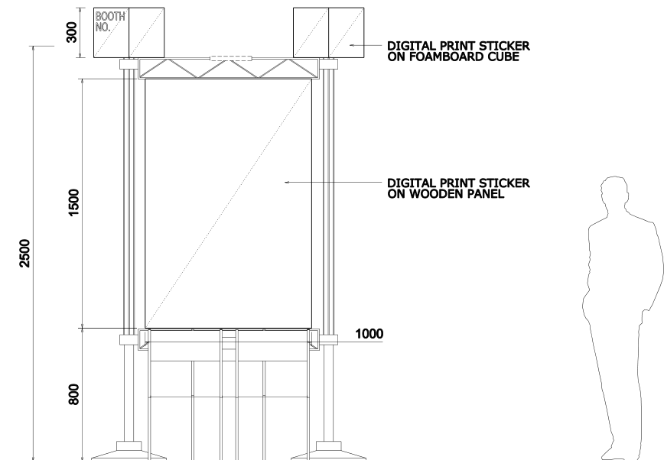
展位规格与效果图
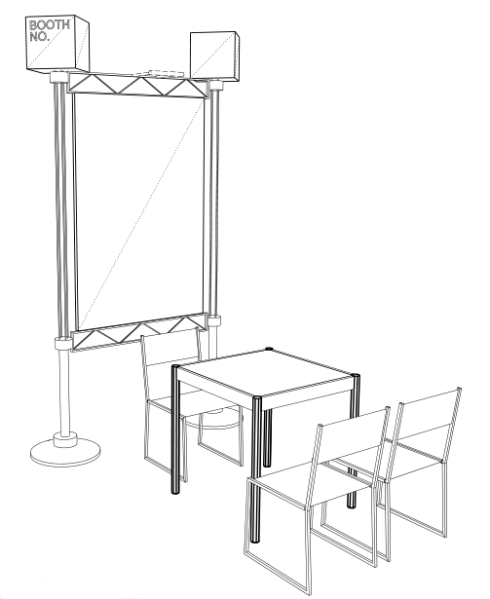

附件3-2
参展申请表格
一、公司基本资料
公司名称：（中文） （英文）
地 址：（中文） （英文）
网 址： 邮箱：
二、参展人员资料（填写所有参展人员资料，最多派3人参展）
主要联络人：姓名：（中文） （英文）
职位：（中文） （英文）
手机： 电话：
邮箱： 传真：
参展人员：姓名： 职位： 电话：
参展人员：姓名： 职位： 电话：
三、商业配对资料
- 公司业务性质（多选）：
第三方物流服务供应商□ 空运中心营运商□ 航空公司□ 机械设备□
物流园/保税港营运商□ 货柜码头营运商□ 速递服务□ 货物承运□
物流信息解决方案□ 仓库/仓储业务□ 铁路营运商□ 船务公司□供应链管理解决方案□ 货车运输□ 其他：
- 希望寻找配对伙伴业务性质（请选择3-4个，并按重要性排列）：
第三方物流服务供应商□ 空运中心营运商□ 航空公司□ 机械设备□
物流园/保税港营运商□ 货柜码头营运商□ 速递服务□ 货物承运□
物流信息解决方案□ 仓库/仓储业务□ 铁路营运商□ 船务公司□供应链管理解决方案□ 货车运输□ 会计/金融/投资□ 商业顾问□咨讯科技□ 保险□ 法律□ 市场推广□ 风险管理□ 检测及认证□
香港政府机构（请注明）：
香港高校/学会（请注明）：
其他（请注明）：

签字（盖章）
日期： 年 月

